**RESUMO CURSO MYSQL - CURSO EM VÍDEO**

DDL - Data Definition Language

* Create Database
* Create Table
* Alter Table
* Drop Table (apaga toda as estruturas)

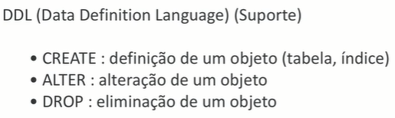

DML - Data Manipulation Language

* Insert Into
* Update
* Delete
* Truncate (apaga os dados, mas mantém a estrutura)

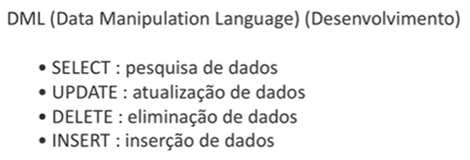

DQL - Data Query Language

* Select

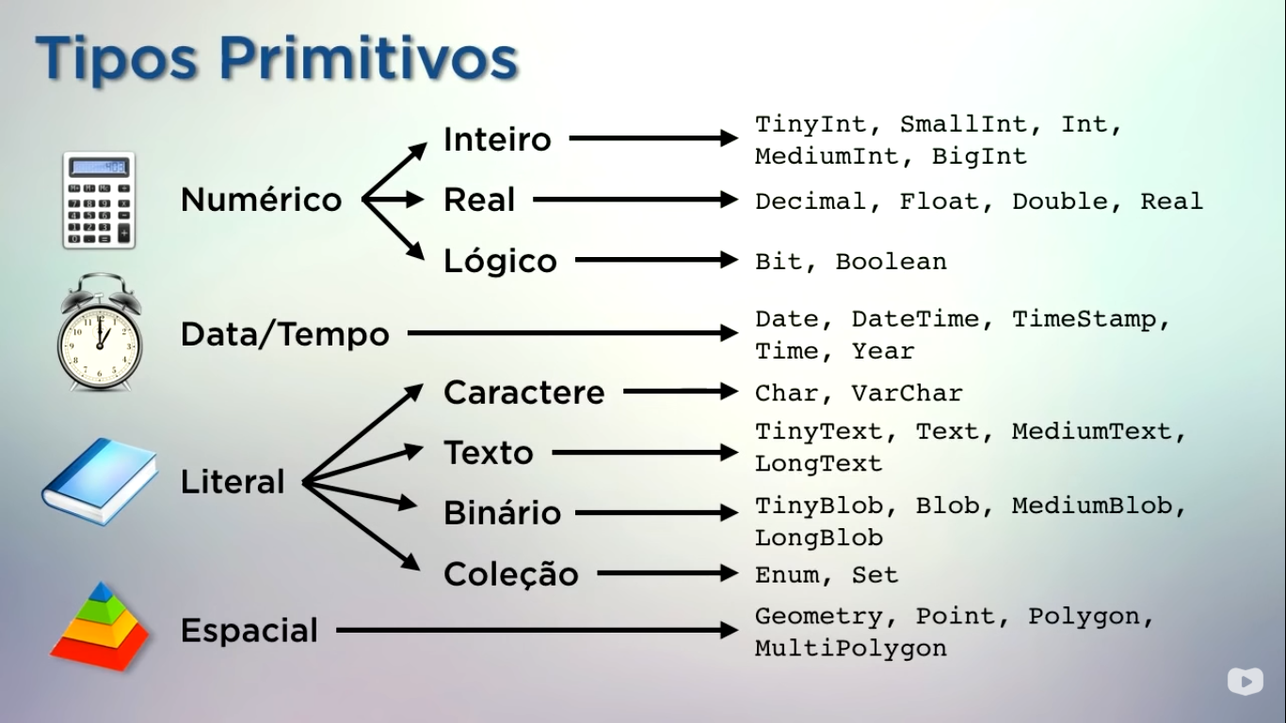

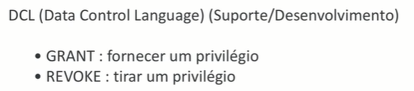

create database cadastro

default character set utf8

default collate utf8_genereal_ci;

use cadastro; (Abrir banco de dados cadastro)

desc gafanhotos;

alter table pessoas

add column profissao varchar(10);

alter table pessoas

drop column profissao;

alter table pessoas

add column profissao varchar(10) after nome;

alter table pessoas

add column codigo int first;

alter table pessoas

modify column profissao varchar(20) not null default '';

alter table pessoas

change column profissao prof varchar(20);

alter table pessoas

rename to gafanhotos;

select * from gafanhotos;

create table if not exists cursos(

nome varchar(30) not null unique,

descricao text,

carga int unsigned,

totaulas int,

ano year default '2016'

)default charset = utf8;

alter table cursos

add primary key (idcursos); (definir chave primaria)

drop table if exists pessoas; (excluir tabelas inteira)

insert into pessoas value

(‘1’, ‘Pedro’, ‘22’),

(‘2’, ‘Miguel’, ‘34’)

>>> Manipular linhas <<<

create table cursos(

idcursos int,

nome varchar (30) not null unique,

descricao text,

carga int unsigned,

totaulas int unsigned,

ano year default '2016'

)default charset=utf8;

insert into cursos values

('1', 'HTML4', 'Curso de HTML', '40', '37', '2014'),

('2', 'Algoritmos', 'Lgica de programação', '20', '15', '2014'),

('3', 'Photoshop', 'Dicas de Photoshop CC', '10', '8', '2014'),

('4', 'PGP', 'Curso de PHP para iniciantes', '40', '20', '2010'),

('5', 'Jarva', 'Introdução à Linguagem Java', '10', '29', '2000'),

('6', 'MySQL', 'Bancos de Dados MySQL', '30', '15', '2016'),

('7', 'Word', 'Curso completo de Word', '40', '30', '2016'),

('8', 'Sapateado', 'Danças Ritmicas', '40', '30', '2018'),

('9', 'Cozinha Arabe', 'Aprenda a fazer Kibe', '40', '30', '2018'),

('10', 'YouTuber', 'Gerar polêmica e ganhar inscritos', '5', '2', '2018');

update cursos (fazer modificações/atualização nas linhas)

set nome = 'PHP', ano = '2015'

where idcursos = '4';

update cursos

set nome = 'Java', carga = '40', ano = '2015'

where idcursos = '5'

limit 1;

update cursos

set carga = '0', ano = '2018'

where ano = '2050'

limit 1; (limita apenas a uma modificação, não realiza todas)

delete from cursos

where idcursos = '8';

delete from cursos

where ano = '2050'

limit 2;

truncate table cursos; (deleta todos os dados da tabela)

>>> Gerenciar cópias de segurança <<<

Server > Export date

Server > Import date

Aula 8

show tables; (mostrar tabelas)

Os dados estão armazenados em um servidor MySQL

Console é a tela preta, a forma de trabalhar por ele é o mesmo do workbench, pois os comandos usados são os mesmo.

PHPMYAdmin - é uma outra plataforma e que é mais fácil de utilizar e é uma otima fonte d e aprendizado, pois ao executar alguma ação ele te mostra os comandos que seria utilizado no terminal SQL.

No console:

>’show create table amigos’ ou ‘show create database amigos’; (ele mostra os comandos utilizados para criar a tabela, caso esta tabela tenha sido feita no PHPmysqladimin pro exemplo.

>>**Select:**

* select * from nome da tabela; (Seleciona todasas colunas da tabela)
* select * from cursos

order by nome; (ordena a tabela pela coluna nome)

* select * from cursos

order by nome desc; (ordena a tabela pela coluna nome em ordem decrescente - este desc não é de ‘describe’)

* select nome, carga, ano from cursos

order by nome; (mostra apenas as colunas específicas - especificadas no código)

* select ano, carga, nome from cursos

order by ano, nome; (mostra as colunas específicas e ordena a tabela na ordem selecionada)

* select * from cursos

where ano = ‘2016’ (pode usar também sinais: >, <, <=, >=, !=, <>

order by nome; (seleciona apenas as linhas com ano 2016)

* select nome, ano from cursos

where ano between 2014 and 2016

order by nome desc, ano asc;

* select nome, descricao, ano from cursos

where ano in (‘2015’, ‘2016’)

order by nome;

* select * from cursos

where carga > 35 **and** totaulas < 30; (condiçoes em duas colunas distintas)

* select * from cursos

where carga > 35 **or** totaulas < 30; (condiçoes em duas colunas distintas)

* Link1: <http://wiki.icmc.usp.br/images/9/9b/SCC0241211DMLP02.pdf>
* Link2: <https://www.devmedia.com.br/guia/guia-completo-de-sql/38314>
* Link3: <http://www.benejsan.com.br/wp-content/uploads/2014/09/apostila1sql.pdf>
* *Select* * *from* cursos  
  *where* nome *like* ‘P%’; (Aparece todos os cursos que começam com a letra P);
* *Select* * *from* cursos  
  *where* nome *like* ‘%A’; (Aparece todos os cursos que terminam com a letra A).
* *Select* * *from* cursos  
  *where* nome *like* ‘%A%’; (Aparece todos os cursos que tem a letra A em qualquer posição da palavra);
* *Select* * *from* cursos  
  *where* nome *not* *like* ‘%A%’; (Aparece apenas nomes onde não aparece a letra A);
* *Select* * *from* cursos  
  *where* nome *like* ‘ph%p’; (Busca os cursos que começam com ph e termina com p);
* *Select* * *from* cursos  
  *where* nome *like* ‘ph%p_’; (Busca os cursos que começam com ph e termina com p e tem algum caracter depois). Se colocar __ (2) ele trará 2 coisas após;
* *Select distinct* nacionalidade *from* gafanhotos; (Traz os países sem repetição - países distintos);
* *Select count*(*) *from* cursos; (vai contar todos os cursos que tem cadastrado - numero de linhas totais);
* *Select count*(*) *from* cursos *where* carga > 40; (vai contar todos os cursos com carga horária maior que 40 horas);
* *Select max*(carga) *from* cursos; (vai trazer a maior carga horária de todos os cursos);
* *Select min*(carga) *from* cursos; (vai trazer a menor carga horária de todos os cursos);
* *Select sum*(carga) *from* cursos; (vai trazer a soma da carga horária de todos os cursos);
* *Select avg*(carga) *from* cursos; (vai trazer a média da carga horária de todos os cursos);